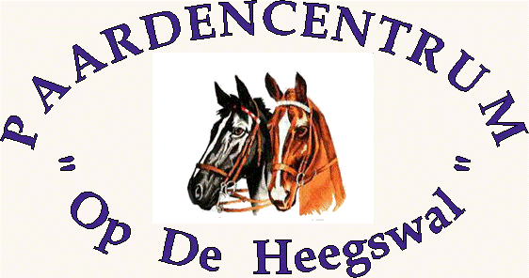
Ruiter :………………………………………….

Paard/pony :………………………………………….

Jury :………………………………………….
Diploma B
 | Onderdeel: | Cijfer: | Opmerkingen:
1. | A afwenden in arbeidsdraf  C linkerhand
2. | E afwenden en overgang arbeidsstap
3. | B rechterhand en overgang  arbeidsdraf
4. | A-K overgang arbeidsstap
5. | K-E-B halve grote volte en na enkele  passen de pony de hals laten  strekken
6. | Voor B teugels op maat maken
7. | F-A arbeidsdraf
8. | K-X-M van hand veranderen  M doorzitten
9. | C grote volte en arbeidsgalop links  aanspringen
10. | C hoefslag volgen en overgang  arbeidsdraf
11. | Voor K overgang arbeidsstap
12. | F-X-H van hand veranderen en overgang  arbeidsdraf  H doorzitten
13. | C grote volte en arbeidsgalop rechts  aanspringen
14. | C hoefslag volgen en overgang  arbeidsdraf
15. | Voor F overgang arbeidsstap
16. | E afwenden en overgang arbeidsdraf  B linkerhand
17. | H-X-F van hand veranderen
18. | F-A overgang arbeidsstap
19 | A afwenden  X-G halthouden en groeten
20 | De houding en zit van de ruiter
21 | Controle van de ruiter
22 | Vriendelijkheid van rijden
23 | Juistheid van de hulpen
24 | Tempo
25 | Algemene indruk
26 | De verzorging van de ruiter en pony
 | Totaal: |  | Handtekening jury:

